PERSNOTA
StopHalal.be

Antwerpen, 26 maart 2009
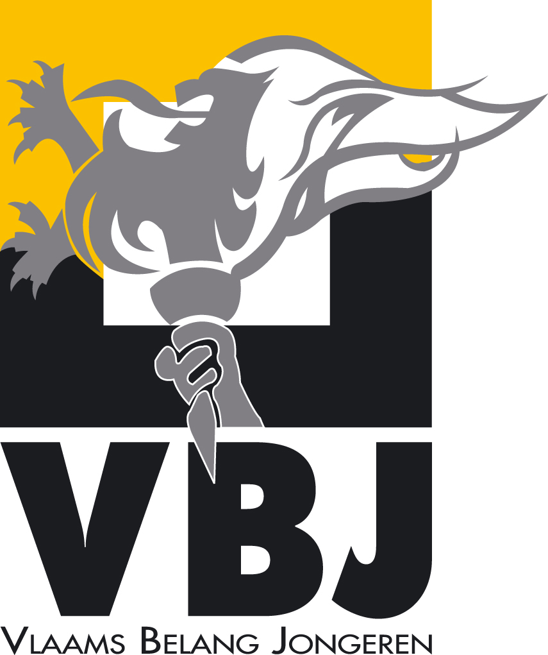
Halal en haram

De sharia, de islamitische wet, voorziet strenge spijswetten: alle consumptieproducten zijn halal (toegestaan) of haram (onrein en dus verboden). Het nuttigen van alcohol geldt daarbij als haram. Wie de islam strikt volgt, mag dus in principe geen alcohol nuttigen. Het eten van varkensvlees en van bloed afgeleide producten is haram. Er zijn nog andere (ook door ons minder frequent geconsumeerde) vleessoorten die haram zijn, zoals ezelsvlees, vlees van roofdieren en van kikkers.

Ander vlees moet om ‘halal’ te zijn aan voorwaarden voldoen: de slachter moet moslim zijn die bekwaam is in het slachten, het dier moet met de kop naar Mekka worden geplaatst en voordat het dier geslacht wordt, moet de slachter de woorden ‘Bismillah Allahu Akbar’ uitspreken. Dan wordt in één beweging de halsslagader van het dier doorgesneden. Bij slachting moet het dier nog in leven zijn.

Volgens sommige moslimautoriteiten mogen de geslachte dieren niet verdoofd zijn. Volgens andere moslimautoriteiten zou verdoving wel toegelaten zijn, zolang deze verdoving maar omkeerbaar is. Dit zou via het toedienen van elektroshocks kunnen gebeuren. In sommige slachthuizen wordt gedurende het hele jaar religieus geslacht, ook zonder verdoving, om de moslimgemeenschap van halal vlees te voorzien. In andere landen zoals Nieuw-Zeeland, Oostenrijk, Denemarken, Finland en Estland is onverdoofd ritueel slachten verboden.

Radicalisering

Nu is het evenwel zo dat niet alle moslims zich strikt houden aan de letterlijke halal-voorschriften van de islam. Veel moslims nuttigen rundsvlees, schapenvlees, kippenvlees en dergelijke, zelfs wanneer dit vlees niet ritueel geslacht is. Zolang het maar geen varkensvlees is.

Sinds enkele decennia neemt het radicalisme binnen de moslimgemeenschap echter toe. De Belgische overheid voert een gedoogbeleid tegenover radicale importimams en radicaal-islamitische organisaties allerhande die de motor vormen voor de radicalisering van de Belgische moslimgemeenschap. Deze vijfde kolonne van de islam voert een politiek van ondermijning van de westerse samenleving door middel van agitatie en bekering.

Ook de gettovorming in de Belgische steden werkt deze islamisering in de hand. In heel wat gettowijken is het de imam die de plak zwaait, waarbij de Koran wordt gebruikt als autoriteit en waarbij van de moslims binnen deze getto’s een alsmaar strengere naleving wordt geëist van de islamitische gedragsregels (o.a. de strikte toepassing van de sharia en het consumeren van halal-producten). Op deze manier ontwikkelen zich parallelle gettosamenlevingen waar andere regels gelden dan in de autochtone meerderheidssamenleving.

Deze radicalisering merkt men ook aan het consumptiegedrag. Waar vroeger moslims zich eerder beperkten tot het niet eten van varkensvlees en het minimaal nuttigen van alcohol, vinden nu alsmaar strengere voedingsregels hun ingang in de moslimgemeenschappen. Zo weigert een groeiend aantal moslims vlees te eten dat niet ritueel geslacht is. De website www.halalnews.info meldt: “De islamitische consument wordt alsmaar veeleisender wat betreft het halal karakter van de producten die hij koopt.” Begin 2007 ontvingen ouders van kinderen die school liepen in het Antwerpse stadsonderwijs een brief waarin werd gesteld dat er op de bos- en zeeklassen van het stadsonderwijs alleen nog halal vlees zou geserveerd worden.

Zelfs voor tal van producten die op het eerste gezicht onschuldig lijken te zijn, eisen radicale moslims nu dat ze halal-gecontroleerd zijn. Zo wensen sommige moslims zelfs geen kaas, snoepjes en gebak meer te eten, wanneer die ingrediënten bevatten die haram zijn (bv. het bindmiddel voor gebak, gelatine voor snoep,…).

Sommige geradicaliseerde moslims gaan zover dat ze een lijstje met de E-nummers op zak hebben waarop de toevoegingen die als haram gelden staan vermeld. Ondertussen kwamen tal van halal-keurmerken tot stand die moeten bevestigen of een bepaald product in overeenstemming is met de islam. Veel van deze halal-keurmerken worden gestuurd door fundamentalistische organisaties die vanuit landen zoals Egypte, Saudi-Arabië, Iran e.d. worden aangestuurd. Men stelt daarbij een volledige islamisering vast van het productieproces van consumptiemiddelen.

Halal in België

In tal van vestigingen van grootwarenhuizen vindt men halal-producten. Het is bovendien een sector in opmars. Grootwarenhuizen als Colruyt, Carrefour, Delhaize, GB en Cora bieden in toenemende mate halal-produkten aan: halal vleeswaren, halal soepen, halal ravioli, halal bouillons, halal bereide gerechten, halal verzorgingsproducten,... Colruyt promootte recent nog in zijn reclame folder een halal-worst: “gekookte worst op basis van gevogelte, bereid met 100% halal vlees. Bereid volgens de moslimtraditie”.

In de allochtone buurtwinkels in de grote steden is een groot deel van het assortiment halal: gaande van halal-vlees tot halal-snoep en zelfs halal-verzorgingsproducten en -shampoo.

Firma’s in de voedingssector hebben soms aparte halal-merken. Maggi, een merk van de firma Nestlé, biedt de klanten halal-soepen aan. Knorr voorziet naast de gewone bouillons ook vegetarische (islamitische en halal-correcte) bouillons in kip-, vis- en rundsmaak. En zijn ook bedrijven die zich uitdrukkelijk richten op de halal-consument. Zo is er Mekkafood dat meer dan 30 diepvriesproducten, “van partysnack tot een volledige maaltijd” aanbiedt, maar ook gehaktballen en kroketten behoren tot het assortiment. De Mekkafood-producten zijn te koop in fastfood- en snackrestaurants, halal- levensmiddelenwinkels en supermarkten.

Bijzonder populair in de islamitische buurtwinkels is Mecca-Cola, genaamd naar de gelijknamige firma met zetel in Dubai. Mecca-Cola staat 10% van de winst af aan allerlei projecten in Palestina. Veel van de gesteunde initiatieven zijn projecten van nevenorganisaties van terreurbewegingen zoals Hamas. Volgens oprichter Taufik Mathlouthi staat het kopen van Mecca-Cola gelijk staat aan “het bestrijden van het zionisme van binnenuit.” Het succes van de drank moet leiden '”tot bevrijding van joodse overheersing”, een economische jihad als het ware.

Ook sommige banken springen op de halal-kar. In januari 2008 lanceerde de bank Fortis een zogenaamd 'shariabeleggingsfonds', de zogenaamde "Fortis B Fix 2008 Islamic Index 1". Het betreft een beleggingsfonds van aandelen die gecontroleerd worden op hun verenigbaarheid met de sharia. Het beleggingsfonds is gekoppeld aan de zogenaamde 'Dow Jones Islamic Market Index' (DJIM), een Dow Jones Index die aandelen van bedrijven uitsluit wiens voornaamste activiteit ontoelaatbaar is volgens de sharia.
De naleving van de sharia wordt gecontroleerd door een ‘sharia board’ bestaande uit radicale moslimgeestelijken.

Er zijn tal van keuringsinstanties met betrekking tot halal-voedsel. Er is terzake echter een volledige wildgroei. In Nederland zijn er de keurmerken Halal Tayyib en Halal Correct en het keurmerk van de Stichting Halal Service Benelux (HSB). In Frankrijk zijn er ‘A Votre Service’ (AVS), de ‘Muslim Conseil International’ (MCI) en de ‘Société Française de Contrôle de la Viande Halal’ (SFCVH) die beslissen of producten halal zijn of niet.

Tegen halal

1. Toename halal-producten kadert in een radicalisering van de moslimbevolking

De hele halal-kwestie is niet zo onschuldig als ze op het eerste gezicht misschien lijkt. Wanneer grootwarenhuizen, winkels, restaurants,… halal producten verkopen of serveren, geeft men toe aan de druk van de radicale moslims die een blinde navolging van de sharia, de islamitische wet, eisen.

Waar vroeger moslims geen probleem zagen in het nuttigen van bepaald niet-halal-voedsel, geeft men door het loutere aanbieden van deze producten de radicale moslims de gelegenheid hun strenge islamitische regels op te dringen aan de ganse moslimbevolking en bij uitbreiding zelfs aan de autochtone bevolking.

Moslims die zich integreren en de halal- producten niet nuttigen, worden ervan beschuldigd geen goede moslim te zijn. Op deze wijze wordt de integratie van de moslimbevolking in onze westerse samenleving tegengewerkt en slagen de radicale moslims erin door hun agitatie de moslimgemeenschap bij de les te houden. Eet islamitisch en denk islamitisch, is de boodschap die uitgaat van de halal-industrie.

2. Onverdoofd geslacht halal vlees druist in tegen onze ethische waarden

Onze westerse samenleving beschikt over waarden waar alle westerlingen het over eens zijn. Eén van die waarden is dat dieren niet onnodig moeten lijden. Dit komt tot uiting in onze wetgeving op het dierenwelzijn, die ondermeer stelt dat dieren op de meest pijnloze manier moeten worden geslacht en dus verdoofd moeten zijn vooraleer te worden geslacht. Helaas werd een uitzondering voorzien om religieuze redenen. Vlees is volgens sommigen maar halal wanneer het dier niet verdoofd werd bij het slachten. Volgens de Belgische wetgeving moeten dieren die religieus worden geslacht niet verdoofd worden.

3. Toegeven aan sharia-eisen met betrekking tot voedsel zet de poort open voor verdere islamisering

Wanneer men tegemoet komt aan de shariaregels met betrekking tot voedsel, legitimeert men daarmee de sharia als geheel. De sharia legt niet alleen regels op met betrekking tot consumptieproducten, de sharia is alomvattend en legt regels op over zowat elk aspect van het leven. De islam eist een absolute navolging van deze regels. De islam kent geen enkele autonomie toe aan de privésfeer van de gelovige. In die zin is de islam totalitair van aard. De normen van de sharia botsen echter fundamenteel met onze westerse normen. De sharia spoort immers moslims aan tot haat tegenover ongelovigen en homo’s, keurt huiselijk geweld tegenover vrouwen goed en staat ronduit vijandig tegenover de vrijheid van meningsuiting. Door toe te geven aan bepaalde normen van de sharia, spoort men radicale moslims aan om verdere eisen te stellen die afbreuk doen aan onze westerse waarden en normen.

StopHalal.be

“StopHalal.be” wil in eerste instantie consumenten informeren over het aanbieden van halal-producten in grootwarenhuizen en winkels allerhande. We zijn geen voorstander van een boycot van grootwarenhuizen en winkels die halal-producten verkopen. Wel wil deze actie zoveel mogelijk Vlaamse consumenten sensibiliseren betreffende halal-producten in het algemeen en de verspreiding en verkoop ervan in het bijzonder. De Vlaams Belang Jongeren zullen in de loop van de komende weken aan grootwarenhuizen folders verdelen om de Vlaamse consumenten te informeren en te sensibiliseren.

